Пожарно-спасательный центр Москвы: обеспечение безопасности столицы в течение 11 лет
Одиннадцать лет с момента создания исполняется Пожарно-спасательному центру Москвы 9 сентября 2019 года.

Что такое «Пожарно-спасательный центр»? Это тысячи высококвалифицированных профессионалов, это грамотные и опытные руководители, это самая современная специальная пожарно-спасательная техника. «Пожарно-спасательный центр» - это уникальная структура по обеспечению комплексной безопасности столицы; эталон профессионализма и мужества пожарных и спасателей, это надежный щит, оберегающий сердце России от любых угроз и опасностей.

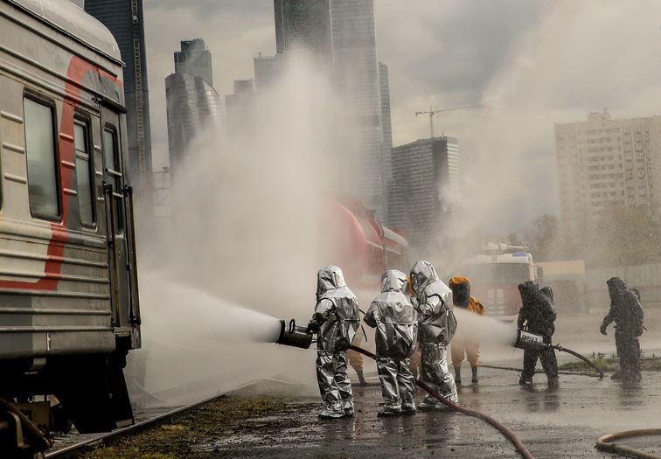

Отсчёт новейшей истории безопасности столицы начался 9-го сентября 2008 года, когда в соответствии с Постановлением Правительства Москвы был создан «Пожарно-спасательный центр». В столичной хронике безопасности появилась совершенно новая структура; учреждение, на которое были возложены огромные надежды и ряд сложнейших обязанностей.

«Пожарно-спасательный центр является уникальным учреждением. Помимо тушения пожаров, специалисты центра проводят большое количество специальных работ. Это работы на высоте, в подземных коммуникациях, аварийно-спасательные работы, связанные с химически-опасными веществами, работа кинологической службы, инженерно-технические работы и работа аналитическая лаборатория контроля объектов окружающей среды и ЧС», - говорит заместитель руководителя Департамента ГОЧСиПБ Андрей Иванов.

История Центра начиналась с трёх пожарно-спасательных отрядов по тушению пожаров и ликвидации чрезвычайных ситуаций в подземных сооружениях и тоннелях города Москвы. Уже в 2009-м в составе Центра появились отряды специальной пожарной и инженерной техники, отряд по тушению пожаров на водных объектах и отряд технического обеспечения Центра.

Как на первоначальных этапах существования Пожарно-спасательного центра, так и сегодня – ключевой задачей было и остаётся не только расширение и оснащение Центра, но и наращивание профессионализма в проведении работ по назначению, разработка новых способов пожаротушения и методов ведения аварийно-спасательных работ.

Ежесуточно на дежурство в мегаполисе заступает около 500 человек и 160-180 единиц техники, два пожарно-спасательных вертолета Ка-32 и многоцелевой пожарно-спасательный корабль.
Сегодня Центр включает в себя 34 отряда (23 пожарно-спасательных, 7 аварийно-спасательных отрядов, отряд по тушению пожаров на водных объектах, отряд специальной пожарной техники, отряд инженерной техники, отряд специальной автомобильной техники), обеспечивающих безопасность в 10-ти тоннельно-эстакадных комплексах Третьего транспортного кольца, в Московском международном деловом центре «Москва-Сити», в аэропорту «Внуково», а также в жилом секторе, в том числе на территории Троицкого и Новомосковского административных округов (ТиНАО) Москвы.

На оснащении Центра состоит более 300 единиц современной пожарно-спасательной и специальной техники, а также уникальные и единственные в своем роде образцы такие как единственные в России 101-метровый и 90-метровые телескопические подъемники.

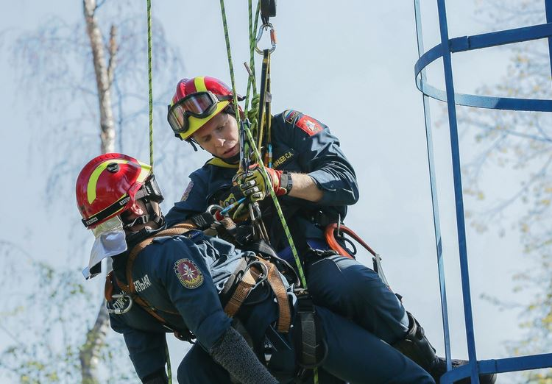

Отряд инженерной техники имеет на вооружении образцы техники для проведения работ по ликвидации последствий чрезвычайных происшествий и проведения гуманитарных операций, как на территории России, так и в других странах.

Огромную роль в создании «Пожарно-спасательного центра» сыграла поддержка Правительства Москвы и, в частности, Департамента по делам гражданской обороны, чрезвычайным ситуациям и пожарной безопасности города Москвы. С первых дней существования Центра на особом контроле стоял вопрос комплектования – только лучшая современная техника и пожарно-спасательное оборудование, новейшие средства защиты пожарных и спасателей.

«Мы расширяемся параллельно с Москвой, увеличиваем количество пожарных депо, особенно в ТиНАО. До 2021 года планируем ввести в расчет еще как минимум 19 подразделений, которые сейчас строятся. Хочу отметить, что в своей работе мы всегда учитываем специфику районов выезда. Каждый район по-своему особенный: какой-то производственный, какой-то «высотный», где-то преобладают подземные сооружения и тоннели. Поэтому мы изначально рассредоточиваем спецтехнику по городу так, чтобы именно она годилась для ликвидации наиболее возможных происшествий в определенном районе. Мы хотим максимально обеспечить пожарную безопасность на всей территории Москвы», - говорит начальник ГКУ «ПСЦ» Иван Подоприхин.

Но всё же главная ценность центра – это кадровый состав.

Сегодня в рядах «ПСЦ» около 3-х тысяч сотрудников, среди которых 17 почётных пожарных города Москвы и 5 почётных спасателей столицы.

За 11 лет работы пожарно-спасательного центра изменилась пожарная служба столицы, ее организация и техническая оснащенность, но неизменными остались славные боевые традиции – героизм, бесстрашие и самоотверженность пожарных при спасении людей.

Огнеборцы Москвы достойно продолжают дело пожарных, чьи имена золотой вязью вписаны в историю пожарной службы столицы!

